|  |  |
| --- | --- |
| UBND HUYỆN TAM NÔNG  **TRƯỜNG TIỂU HỌC PHÚ THÀNH B** | **CỘNG HÀO XÃ HỘI CHỦ NGHĨA VIỆT NAM**  **Độc lập-Tự do-Hạnh phúc** |
|  |  |

**PHIẾU CUNG CẤP THÔNG TIN, DỮ LIỆU CHO CỔNG THÔNG TIN ĐIỆN TỬ**

**( Về công tác truyền thông)**

1. **Tên đơn vị: Trường Tiểu học Phú Thành B**
2. **Thời gian: 06/9/2022**
3. **Tin thuộc loại: Tin giáo dục**
4. **Tên tiêu dề cần đăng: TRƯỜNG TIỂU HỌC PHÚ THÀNH B TỔ CHỨC LỄ KHAI GIẢNG NĂM HỌC 2022-2023**
5. **Nội dung: Lễ khai giảng năm học 2022 - 2023 diễn ra sáng 5/9/2022, sau hai năm ngành giáo dục bị ảnh hưởng bởi dịch COVID-19. Năm học mới với nhiều thách thức đòi hỏi giáo viên, học sinh nỗ lực, đổi mới sáng tạo để đạt mục tiêu đề ra.**

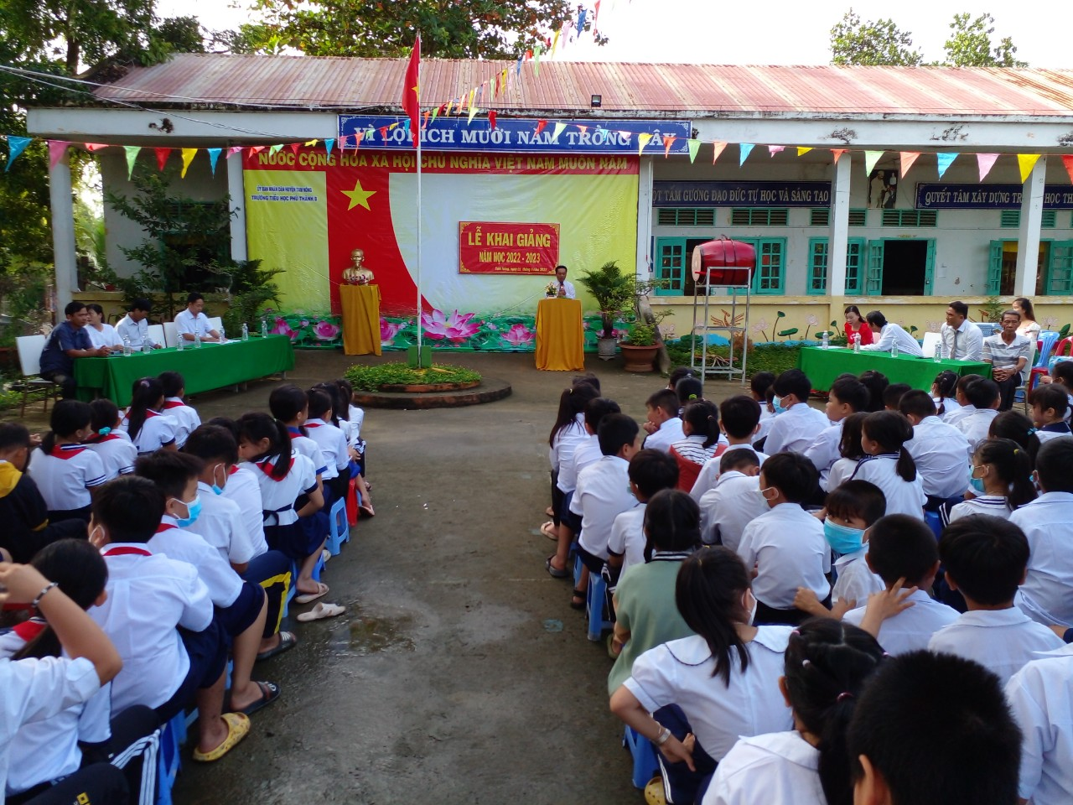

Thầy Hiệu trưởng phát biểu khai giảng năm học 2022-2023

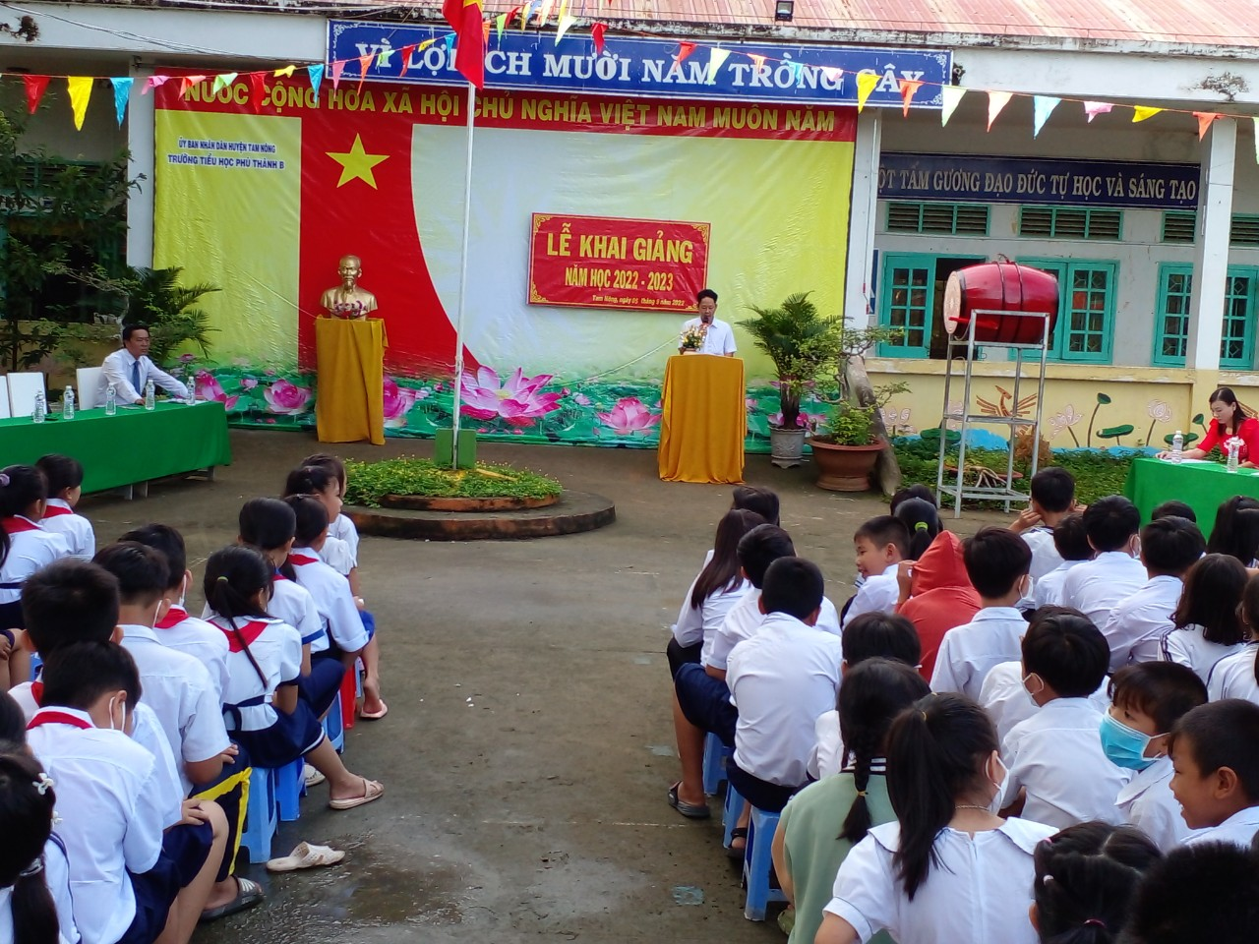

Chủ tịch UBND xã Phú Thành B đọc thư của chủ tịch nước gửi ngành giáo dục nhân dịp khai giảng năm học 2022-2023

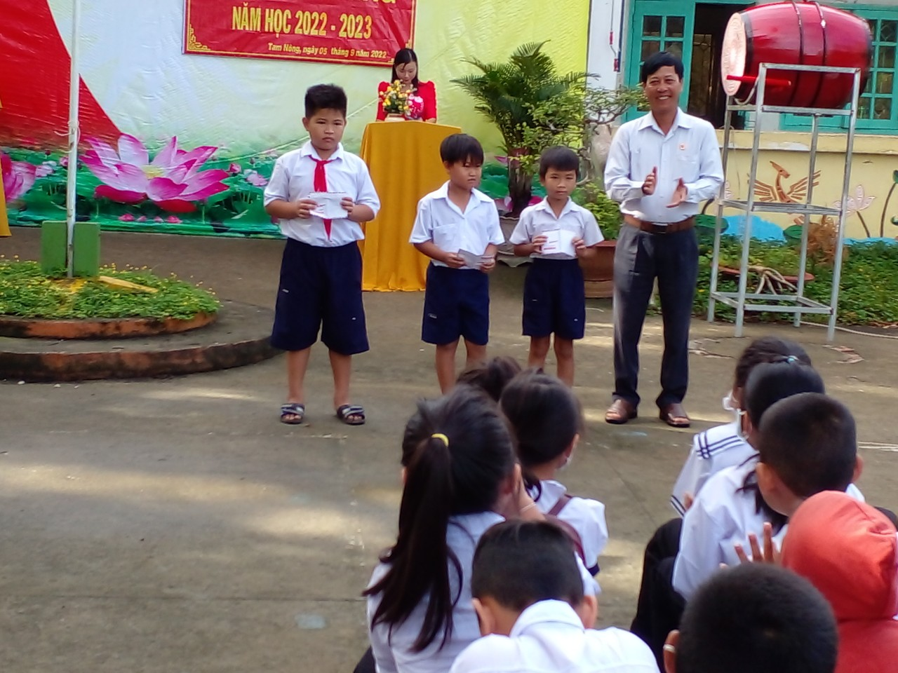

Phó chủ tịch hội cựu chiến binh xã Phú Thành B trao học bổng cho học sinh nhân dịp lễ khai giảng năm học 2022-2023

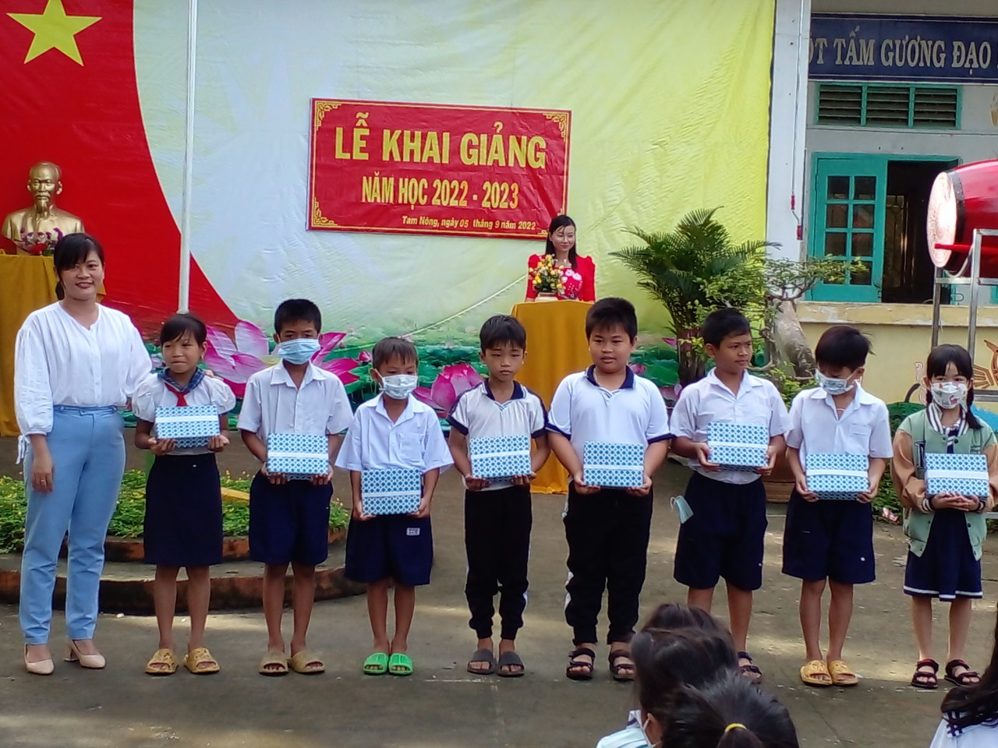

Đại diện phụ huynh học sinh trao quà dụng cụ học tập cho học sinh nhân dịp lễ khai giảng năm học 2022-2023

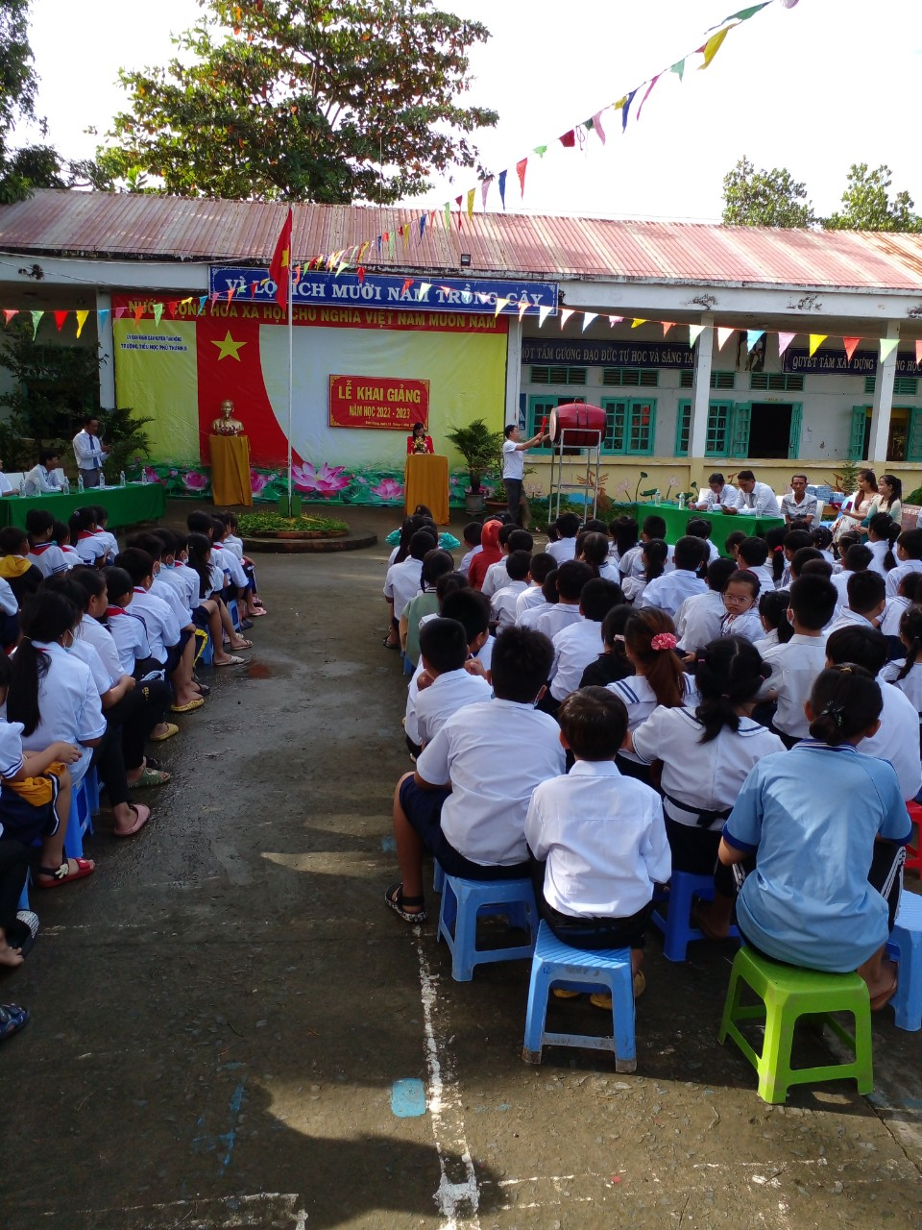

Chủ tịch UBND xã Phú Thành B đánh trống khai giảng năm học mới 2022-2023

Người viết: Đoàn Thị Trúc Phương